FTP配置：
由于之前的实验中需要FTP服务器，因此在之前的软件FileZilla上进行配置。
添加用户hhh如下，挂载到D盘，给与读写权限：
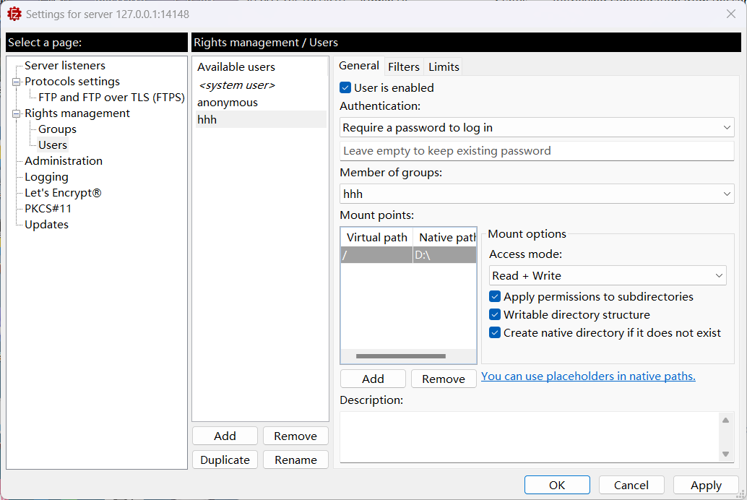
尝试使用FileZilla Client进行连接，成功：
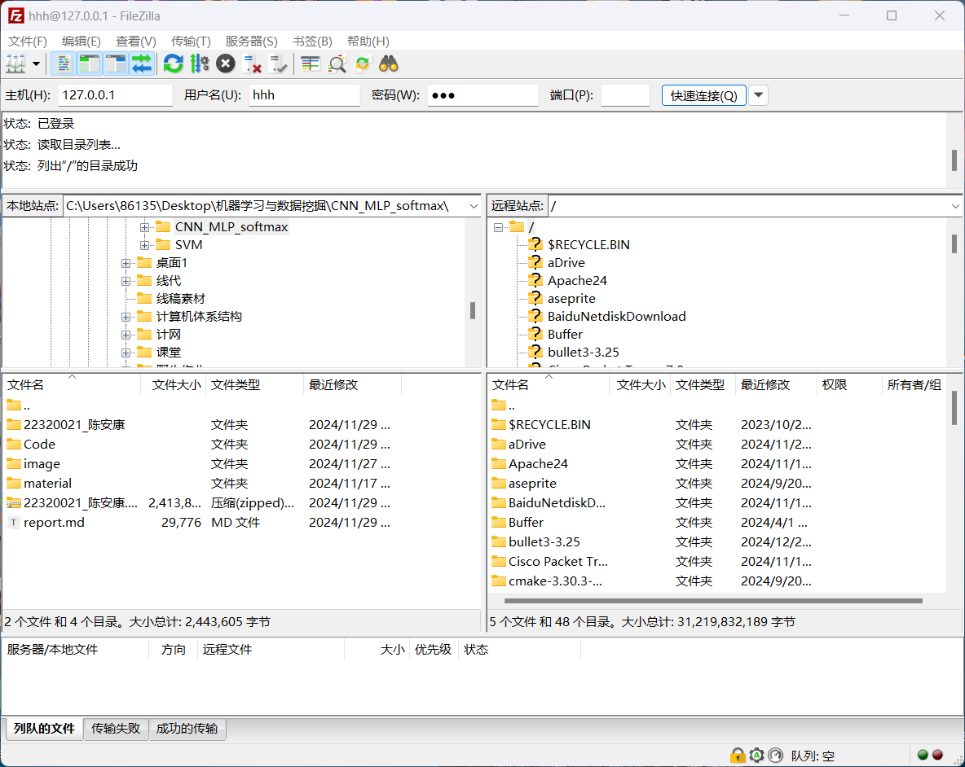
但是使用任务管理器连接失败：
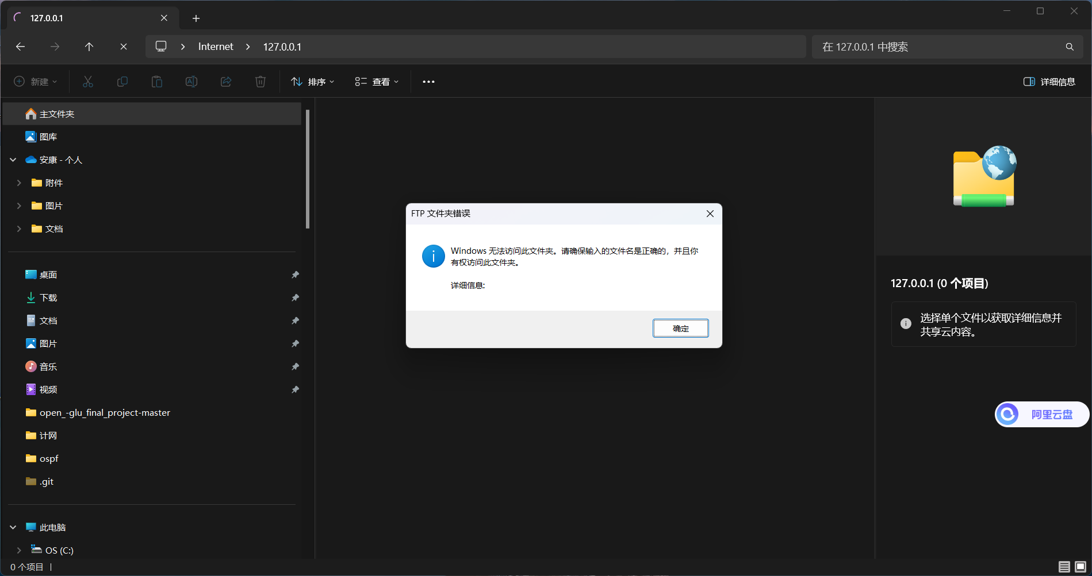
查看server log信息：
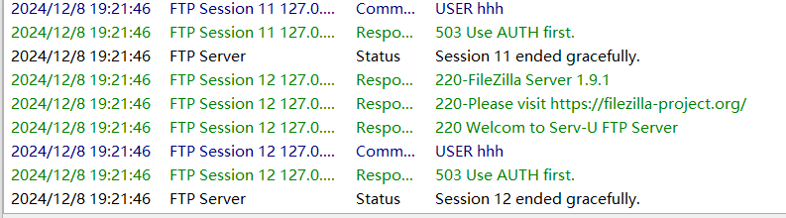
日志显示503 Use AUTH first.，提示需要先发送AUTH命令。查阅资料后发现客户端需要在发送USER命令之前，先发送AUTH命令来指定认证类型（例如，AUTH TLS或AUTH SSL，如果服务器支持的话）。
因为FTP服务器规定了协议是FTP over TLS，它在FTP的基础上增加了TLS（传输层安全）加密，以保护数据传输过程中的安全性。但是在文件资源管理器中没有办法先发送AUTH命令，因此导致了错误。
因此要将协议换成不加密的FTP连接，修改配置如下，该选项运行通过FTP over TLS 和 直接FTP两种模式进行连接：
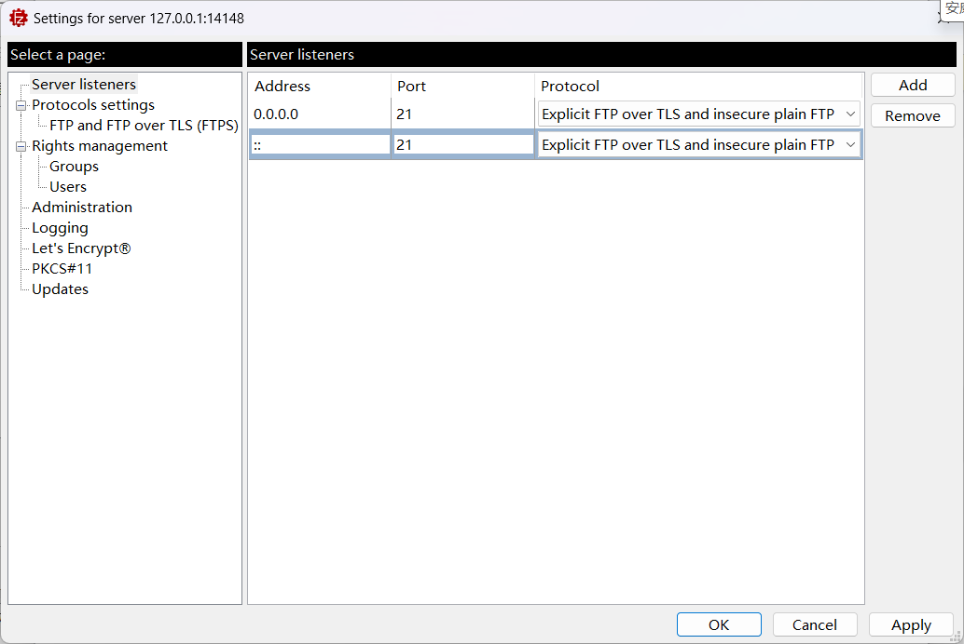
再通过文件资源管理器就可以成功访问：
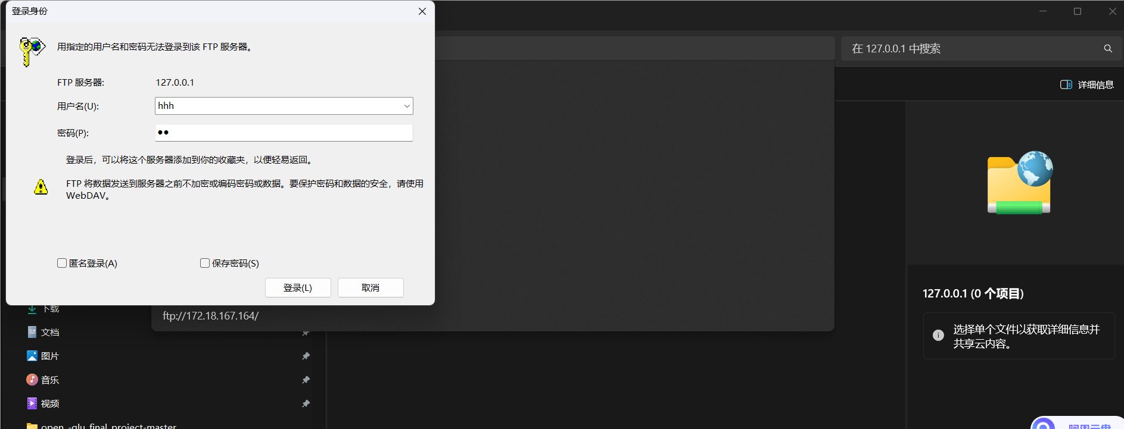
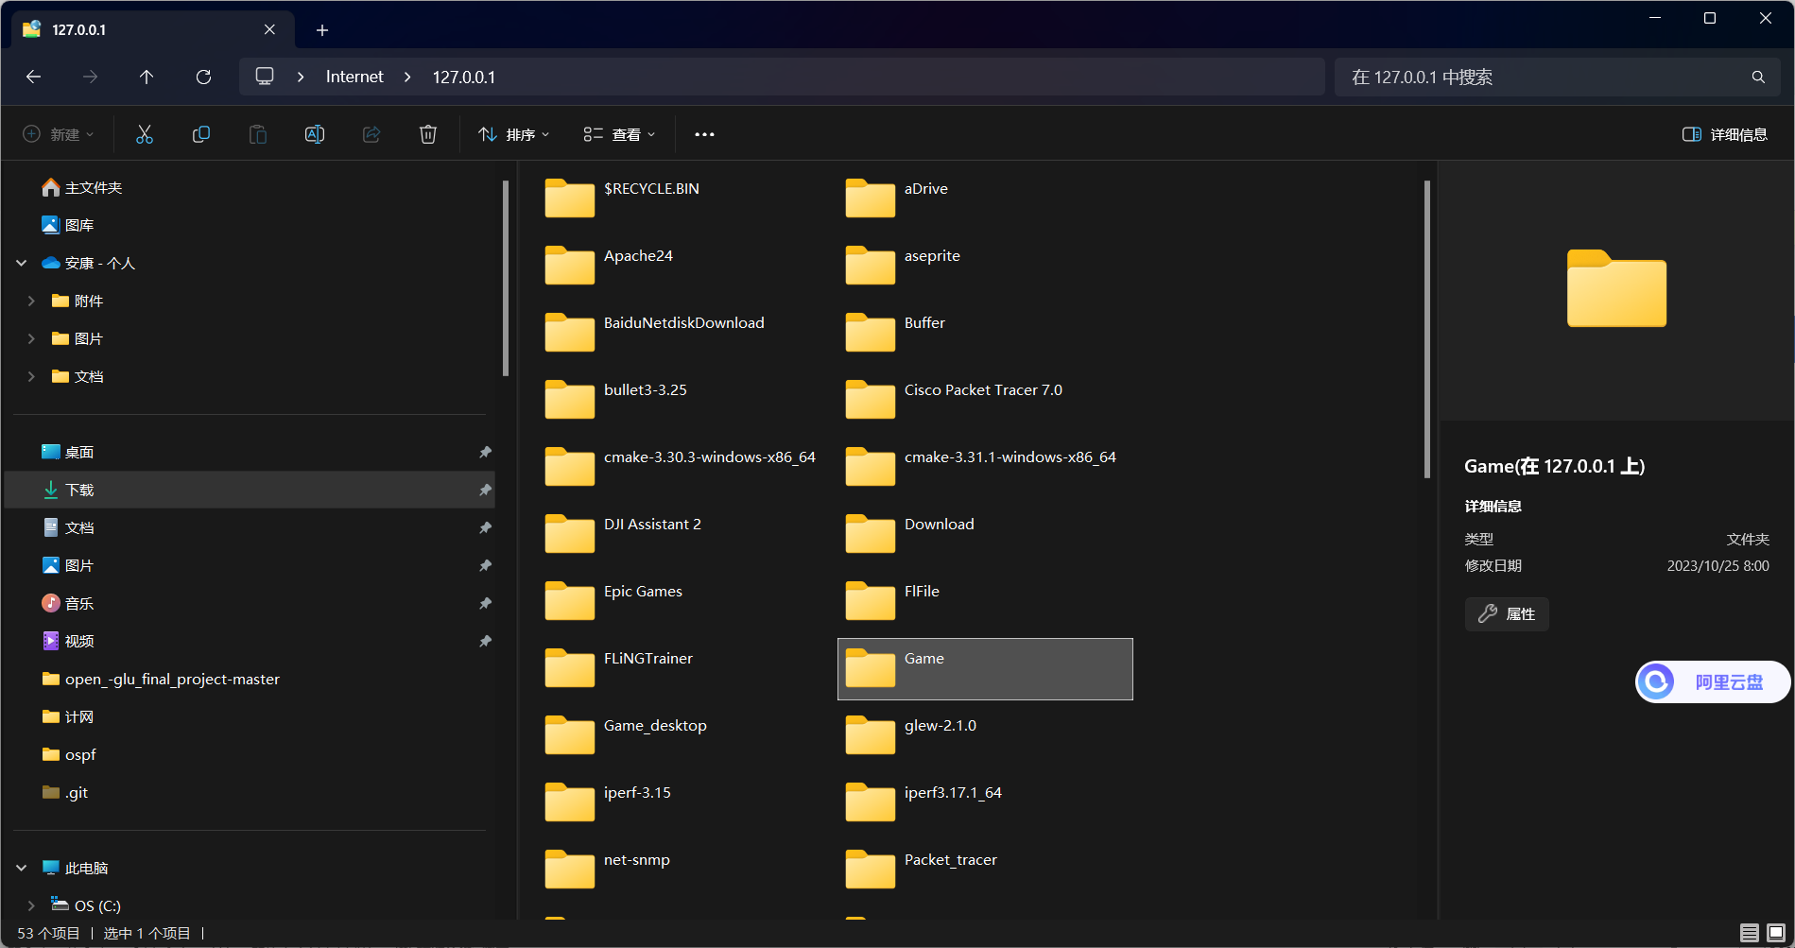
测试经过CMD也可以访问：
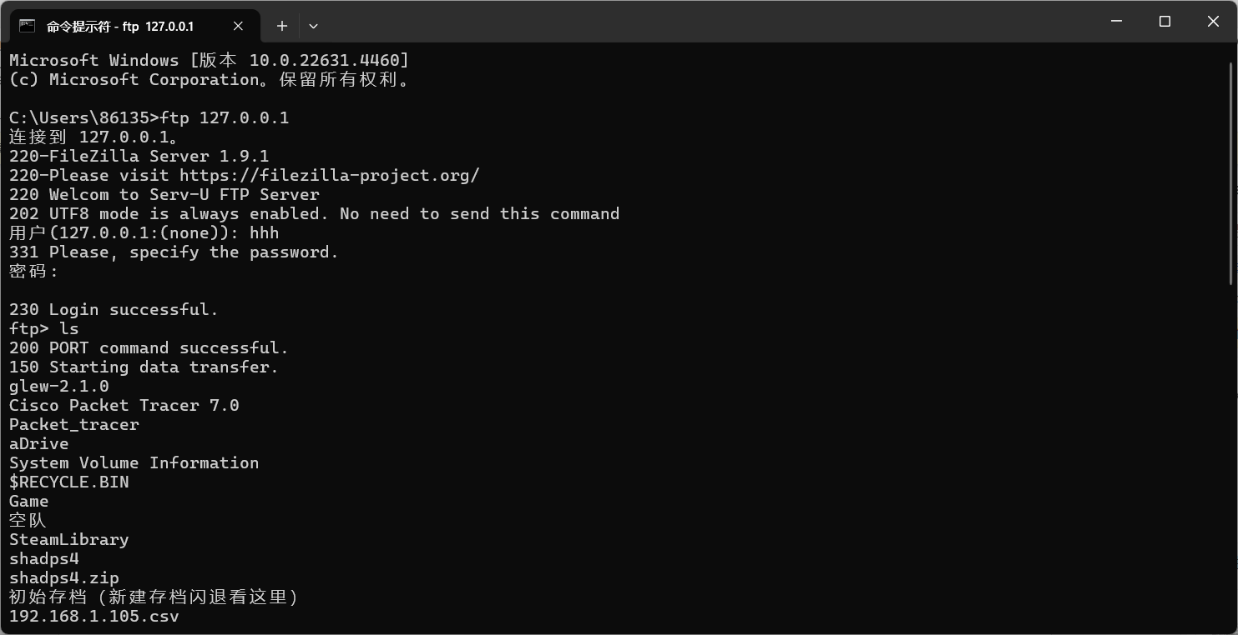

若要通过浏览器进行访问，需要如下配置，首先在浏览器设置->默认浏览器下将加载网站模式改为允许，然后添加ftp的url：
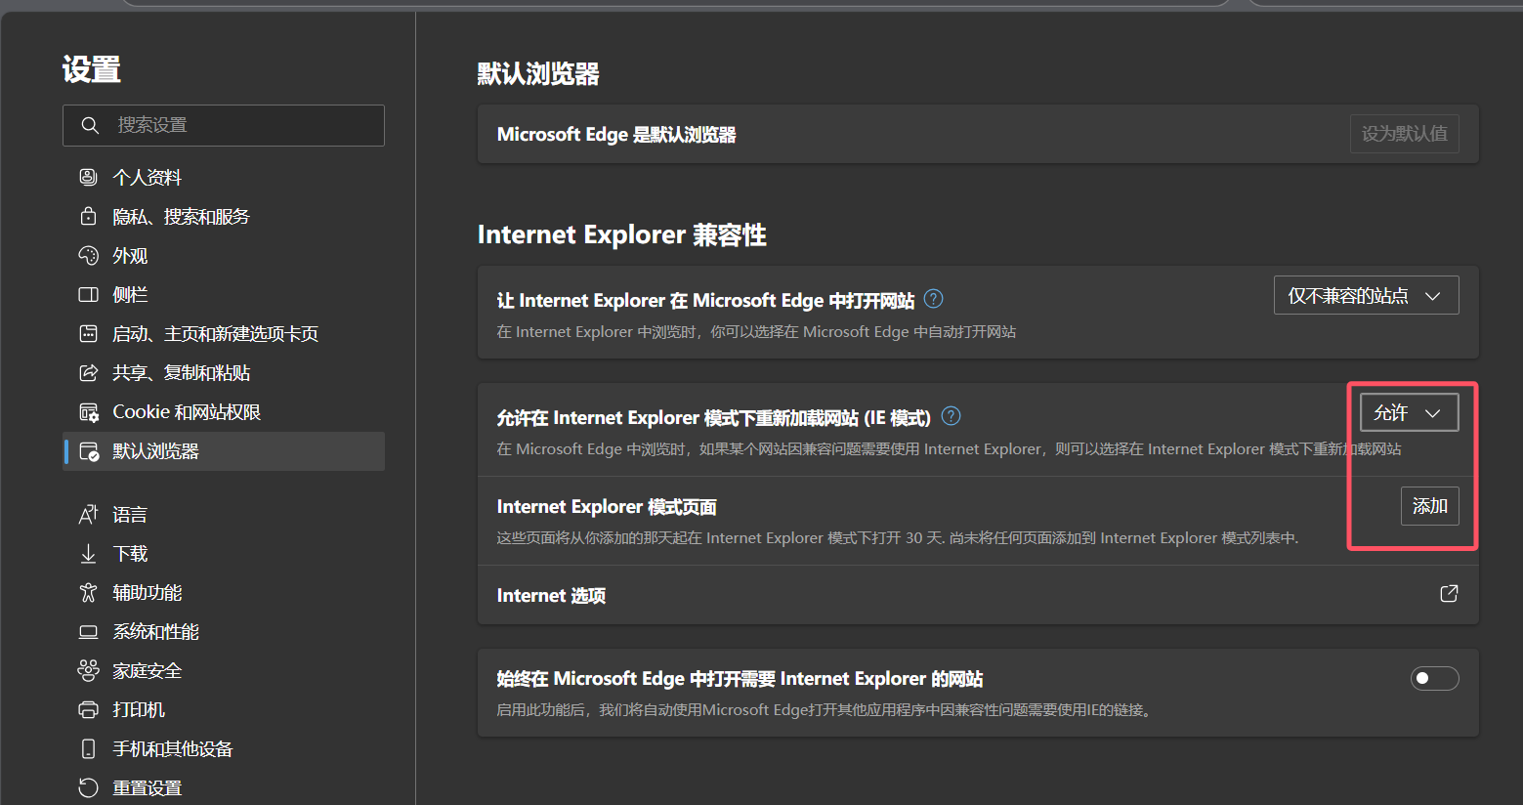
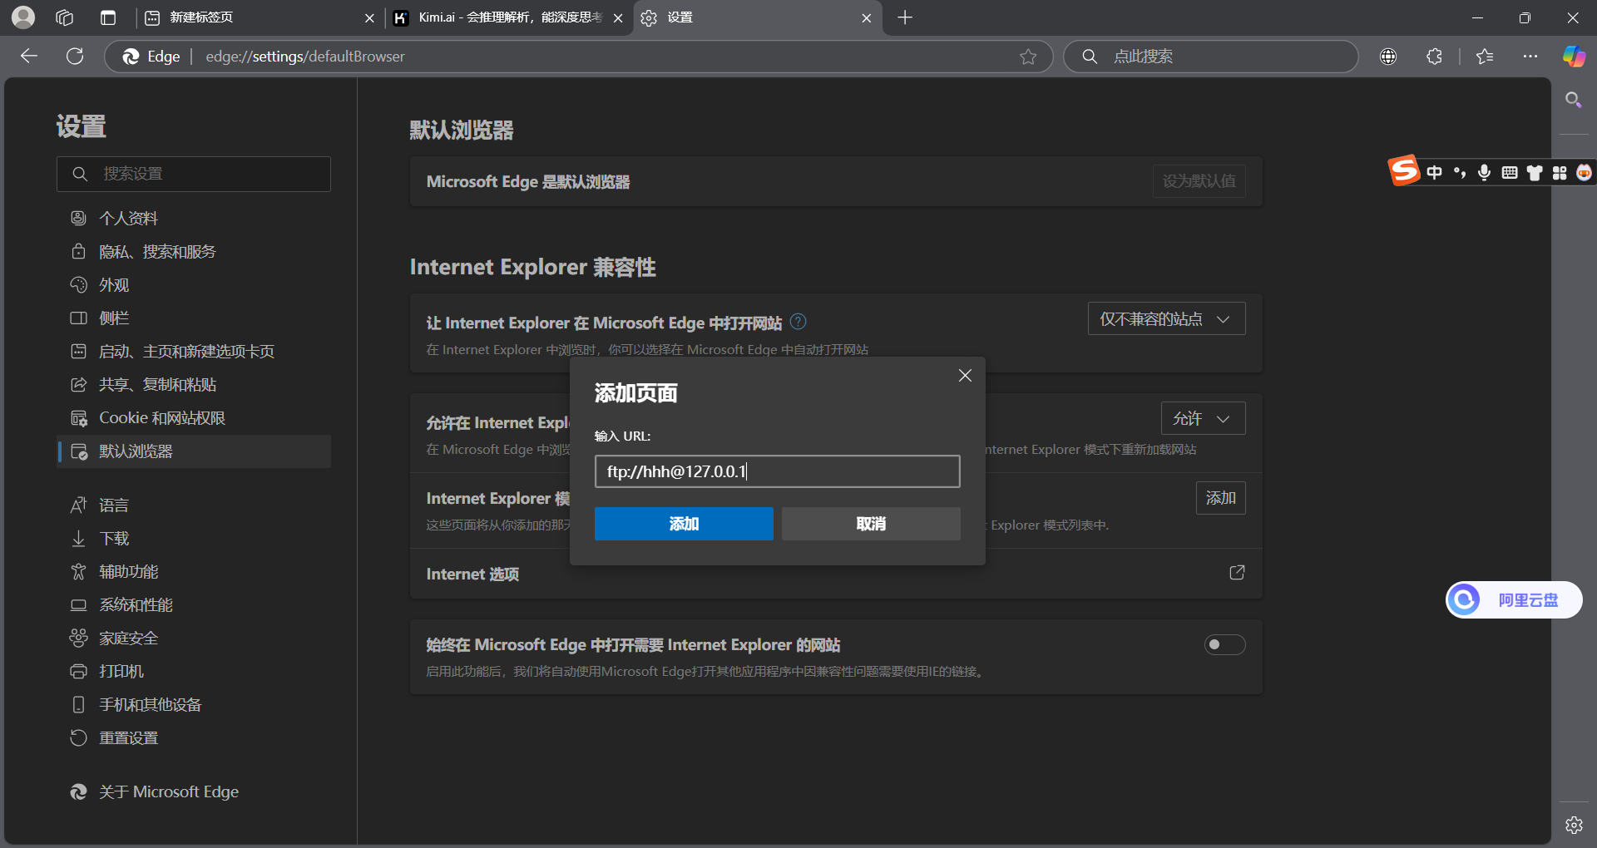
重启浏览器，输入url，输入用户名和密码就可以通过浏览器访问FTP了。
